Caso de Uso
Proyecto SLORT
Ingresar al sistema

CONTROL DE MODIFICACIONES POR CAMBIO DE VERSIONES

VERSIÓN | PARTES QUE CAMBIAN | DESCRIPCIÓN DEL CAMBIO | FECHA DE CAMBIO | AUTOR
1 | N/A | Versión Inicial | 01-06-2010 | Grupo SLORT

Índice
1 Índice 3
1. Diagrama de Casos de Uso del Análisis. 4
2. Caso de Uso: Ingresar al sistema 5
2.1. Detalle 5

Diagrama de Casos de Uso del Análisis.

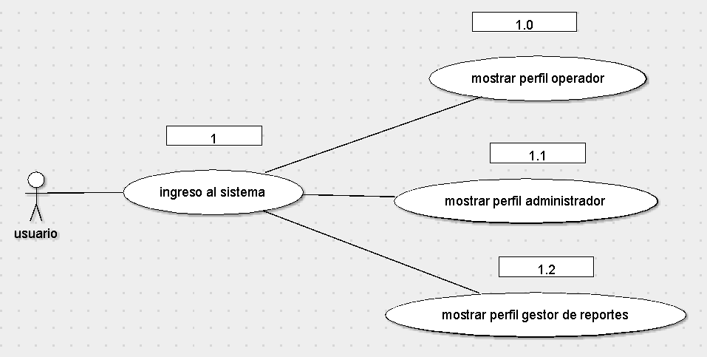

Caso de Uso: Ingresar al sistema

Detalle

CU-SLORT0001 | Ingresar al sistema
Versión | 1.0
Descripción | Esta funcionalidad permite ingresar al sistema identificando el perfil de cada usuario. Podrá acceder a las distintas funcionalidades del sistema dependiendo el perfil al cual pertenece.
Flujo Principal | Paso | Acción
 | 1 | Ingresar el nombre de usuario.
 | 2 | Ingresar la contraseña del usuario.
 | 3 | “Aceptar” para ingresar al sistema.
 | 4 | Mostrar las vistas dependiendo el tipo de perfil del usuario.  Existen tres tipos de usuario:  - Operador  - Gestor de Reportes  - Administrador
Flujo Alternativo | 3 | “Cancelar” para cancelar el ingreso al sistema.
Excepciones | Paso | Acción
Excepciones | 2.1 | No se pudo conectar a la base
Excepciones |  | Informar con un error técnico lo sucedido y no dejar continuar
Excepciones | 2.2 | No existe el usuario
Excepciones |  | Informar al administrador del sistema
Excepciones | 2.3 | La clave ingresada es incorrecta
Excepciones |  | Sin limite de intentos, no bloquear usuario
Excepciones | 3 | No se pudo conectar a la base
Excepciones |  | Informar con un error técnico lo sucedido y no dejar continuar
Excepciones | 4 | No se pudo conectar a la base
Excepciones |  | Informar con un error técnico lo sucedido y no dejar continuar
Comentarios

